PRESSEMITTEILUNG 25.12.2025

AMON AMARTH kommt am 21.10.2026 in die Sporthalle

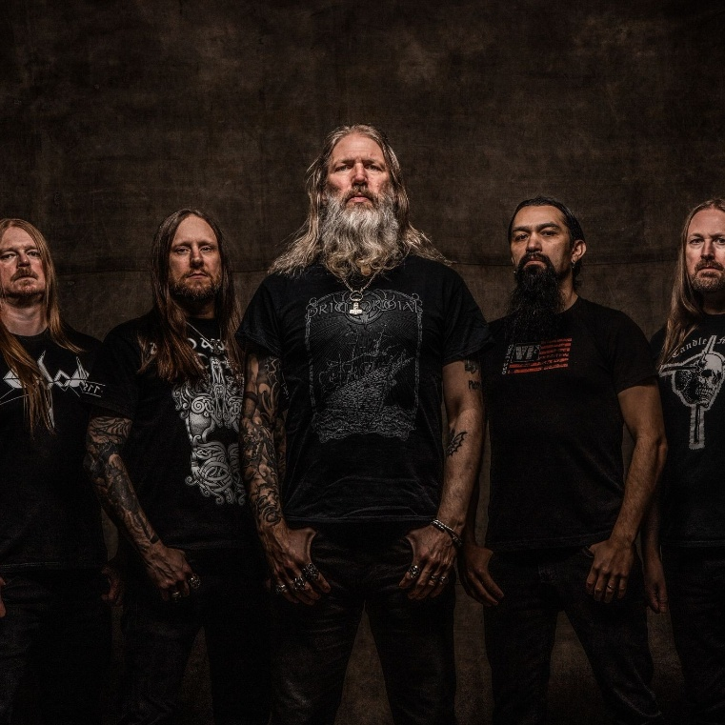
Die schwedischen Viking-Metal-Titanen Amon Amarth brechen im Herbst 2026 zu einer monumentalen Live-Offensive auf, mit der sie Großbritannien und Europa im Sturm erobern werden. Die rein schwedische Invasion wird von der aufstrebenden Death-Metal-Macht Orbit Culture und den legendären Melodic-Death-Metallern Soilwork flankiert – gemeinsam entfesseln sie die volle Wucht der The Allfather Awakens Tour! Nach einem triumphalen Sommer auf hoher See – mit Auftritten an der Seite von Slayer in Cardiff und London sowie einer US-Tour mit Pantera – kehren Amon Amarth mit einer vollkommen neuen, spektakulären Bühnenproduktion zurück: Die treue Gefolgschaft erwartet eine Produktion voller Ritual und Feuer, getragen von einem erweiterten Bühnen-Set, das selbst die größten Hallen erzittern lässt. Der Feldzug macht einen Stop am 21. Oktober in Hamburg.

Tickets für das Konzert gibt es ab Mittwoch, den 25. November, um 10 Uhr ab 67,50 Euro (zzgl. Gebühren) exklusiv via Eventim. Ab Freitag, den 28. November, 10 Uhr sind die Tickets an allen bekannten CTS-VVK-Stellen sowie unter der Hotline 01806 - 570070 (0,20 €/Anruf inkl. MwSt. aus allen dt. Netzen) und auf fkpscorpio.de erhältlich.

Mehr Infos unter amon-amarth.de, facebook.de/@amon-amarth, instagram.com/@amon-amarth, youtube.com/@amon-amarth und tiktok.com/@amon-amarth.

PRESSEKONTAKT  FKP Scorpio Konzertproduktionen GmbH  Ansprechpartner: Michael Schneider  michael.schneider@fkpscorpio.com  Tel.: 040 853 88 849 | PRESSEMATERIAL  Bild- und Textmaterial finden Sie unter fkpscorpio.de/presse

Pressematerial zu unseren Veranstaltungen finden Sie unter fkpscorpio.de/de/presse.

